Työskentelyohjeet opettajalle

Skenaario
(noin 45 min)
Skenaariovaihe koostuu videosta ja siihen liittyvistä kysymyksistä, vesikriiseihin liittyvistä uutisista sekä ajatuskartasta. Skenaariovaiheessa tuodaan esiin opintokokonaisuuden tutkimusongelmat.
Videolla kuvataan kahden henkilön arkea ja tuodaan esiin mihin kaikkeen he päivän aikana tarvitsevat vettä. Videon lopussa he kohtaavat vesiongelman: hanasta tulee vain likaista vettä, sillä paikkakunnan pohjavesi on saastunut. Videolla herätellään kysymys ”Miten me oikein selviämme tästä?”
Kysymyksiä videosta:
- Missä videolla käytettiin vettä?
- Missä muissa paikoissa videon henkilöt olisivat voineet käyttää vettä?
- Käytätkö vettä samalla tavalla kuin videossa?
- Mihin itse käytät arjessasi vettä?
Oppilaille näytetään uutisotsikoita Suomessa viime vuosien aikana esiintyneistä vesikriiseistä. Uutiset havainnollistavat oppilaille, että jokin videon kaltainen vesikriisi voisi oikeastikin tapahtua. Tämän jälkeen oppilaat tekevät jokainen itsenäisesti ajatuskartan aiheena ”vesi ja veden käyttö”. Ajatuskarttaa tehdessään he pohtivat, mitä heille tulee mieleen vedestä ja sen käytöstä. Ajatuskarttojen sisällöistä keskustellaan yhteisesti, minkä jälkeen paneudutaan tarkemmin teemapäivän kolmeen pääkysymykseen:
- Mihin tarvitsen vettä?
- Miten säästän vettä?
- Mikä uhkaa veden saantia?

Tutkimusvaihe
noin (4-5 x 45 min)

Vesi ihmiskehossa
Vesi ihmiskehossa – paja koostu kolmesta vaiheesta: 1) Kahoot! – tietovisasta, 2) nestetasapainoa demonstroivan kokeen havainnoimisesta sekä 3) yhteenvedosta.
- Kahoot! – tietovisassa oppilaille esitetään kysymyksiä liittyen veden merkitykseen ja tarpeeseen ihmiselle sekä muille eliöille. Tietovisa voidaan pitää opetustilanteena, jolloin kysymyksen jälkeen esitetään täydentäviä lisäkysymyksiä ja pohditaan aihetta laajemmasta näkökulmasta.
Kahoot-kysymykset ja niihin liittyvät lisäkysymykset keskustelun pohjaksi:
(Linkki valmiiseen Kahoot-visaan: https://create.kahoot.it/share/vesi-ihmiskehossa/723fdbad-f5d5-428b-891f-79edd7a89cff )
- Aikuisesta ihmisestä vettä on noin…
- 20 % b) 40 % c) 60 % d 80 %
Lisäkysymykset:
Onko vanhoilla ihmisillä enemmän vettä kehossaan nuoriin verrattuna?
Vastaus: Ei, sillä vanhetessa mm. luiden ja kollageenin sekä niiden sisältämän veden määrä vähenee.
Onko naisilla vai miehillä enemmän vettä kehossaan?
V: Naisissa on keskimäärin vähemmän vettä, sillä naisilla on enemmän rasvakudosta miehiin verrattuna ja rasvakudos sisältää vain vähän vettä.

- Vuorokaudessa ihmisen tulisi juoda vettä…
- alle 3 desilitraa b) 0,5 litraa c) 1,5 litraa d) vähintään 5 litraa
Vettä tarvitaan yli 2 litraa vuorokaudessa, mutta osa saadaan ruuasta. Juotuna yli 5 litraa puolestaan on jo liikaa, sillä se ”laimentaa” elimistöä. Vettä on myös hyvä juoda vähän kerrallaan päivän aikana, jotta se ehtii imeytyä.

- Kuumassa ympäristössä ihminen voi menettää vettä jopa…
- 0,3 litraa/h b) 0,5 litraa/h c) 1 litra/h d) 1,5 litraa/h
Tärkeää muistaa, että esimerkiksi fyysinen rasitus lisää veden kulutusta.

- Missä näistä tilanteista et todennäköisimin kärsi nestehukasta?
- loikoilet aurinkorannoilla b) opiskelet monta tuntia putkeen c) saunot d) olet flunssassa
Sairaana ollessa vettä haihtuu enemmän ja monesti flunssaan liittyvässä kuumeessa/lämmön nousussa elimistö jäähdyttää itseään hikoilemalla. Sama juttu saunoessa.

- Voiko ihminen juoda merivettä sellaisenaan?
- Kyllä b) Ei
Merivesi sisältää suolaa noin 3,5 prosenttia. Jotta vesi olisi juomakelpoista, se saisi sisältää suolaa alle 0,05 prosenttia. Jo muutama lasillinen merivettä on liikaa. Elimistö pyrkii poistamaan liiallista suolaa merivettä juotaessa, mikä pahentaa nestehukkaa.
Lisäkysymykset:
Vaikka ihminen ei voi käyttää merivettä sellaisenaan, voivatko jotkut muut eliöt hyödyntää merivettä?
V: Kyllä, kaikki merivedessä elävät eliöt, kuten valaan, delfiinit, merileijonat, kalat
Voiko järvivettä juoda sellaisenaan?
V: Ei, sillä se sisältää taudinaiheuttajia, kuten bakteereita.

- Ihmisen aivokudoksesta vettä on noin…
- 25 % b) 47 % c) 73 % d) 89 %
Aivokudoksen koostumuksesta suurin osa on vettä, minkä lisäksi kudoksessa on myös mm. rasvamolekyylejä ja proteiineja.

- Mikä EI ole tyypillinen nestehukan merkki?
- hikoilu b) janon tunne c) suun kuivuminen d) päänsärky
Jos elimistössä ei ole tarpeeksi nestettä, se pyrkii kaikin keinoin säästämään nestettä, jolloin hikoilua ei tapahdu. Jos urheilussa ei tule hiki, se voi olla merkki siitä, että et ole juonut tarpeeksi. Huom. janon tunne on jo merkki nestehukasta!

- Valitse seuraavista, mitä kautta vettä poistu vähiten ihmiskehosta:
- virtsaaminen b) ulostaminen c) hikoilu d) hengitys
Keskiarvoja: virtsaaminen 15 dl, ulostaminen 1 dl, hikoilu 5 dl, hengitys 5 dl. Ulostaessa vettä poistuu vähiten, sillä ruuansulatuskanavassa vesi imeytyy/otetaan talteen. Ripulissa vettä poistuu enemmän, jolloin on tärkeää huolehtia nesteytyksestä.

- Kuinka kauan ihminen selviää ilman vettä?
- tunteja b) vuorokausia c) viikkoja d) kuukausia

Lisäkysymykset:
Kuinka kauan ihminen selviää ilman happea?
V: minuutteja
Kuinka kauan ihminen selviää ilman ravintoa?
V: viikkoja

- Kengurotat ovat aavikolla eläviä jyrsijöitä. Kuinka kauan ne selviävät juomatta?
- vuorokauden b) viikon c) kuukauden d) vuoden
Lisäkysymys:
Tiedättekö muita eläimiä, jotka selviävät pitkään juomatta? Entä kasveja, jotka pärjäävät pitkään ilman vettä?
V: Esim. kameli selviää juomatta kuukauden. Se juo kerralla paljon ja sen kyttyrässä on rasvaa (pärjää vähällä ravinnolla ja vedellä). Eläimet voivat kerätä nestettä esimerkiksi rannikkoaavikoilla nuolemalla sumun kosteuttamia kiviä.
Kaikki eliöt tarvitsevat elääkseen vettä, mutta veden tarpeen määrä vaihtelee. Esim. kengurotta saa veden ravinnosta ja pärjää siksi pitkään juomatta (mutta ei kokonaan ilman vettä!).
Nestetasapainoa havainnollistetaan kananmunien osmoosikokeen tulosten tarkastelun kautta. Mikäli mahdollista, voi kokeen teettää oppilailla, jolloin se vaatii työskentelyä 3-4 vuorokautta ennen tulosten havainnointia. Muussa tapauksessa opettaja tekee kokeen ennakkoon itse ja oppilaille kerrotaan sen kulku tuloksia tarkastellessa.
- Kananmunia tarkastellessa pohditaan seuraavia kysymyksiä (ks. liitteet osmoosikokeen ohjeet):
- Miten munat eroavat toisistaan?
- Mikä munista näyttää normaalilta kananmunalta?
- Mikä kananmuna on ”kärsinyt nestehukasta”?
- Mihin kananmunan on siirtynyt nestettä?
Kananmunien nestetasapainon tarkastelun kautta siirrytään pohtimaan solujen nestetasapainoa ja sen merkitystä. Tässä voi käyttää apuna esimerkiksi alla olevaa piirroskuvaa, jossa kuvataan ihmisen solua, kun nestetasapaino on kunnossa sekä silloin, kun kärsitään nestehukasta. Piirroskuvan soluja verrataan kananmuniin.
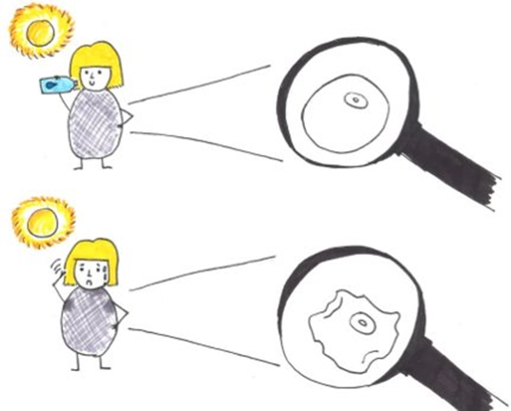
- Lopuksi pajan yhteenvedossa kootaan suullisesti yhteen pajassa opittuja asioita ja pohditaan yhtä oppimiskokonaisuuden tutkimusongelmaa: ”Miksi vesi on tärkeää ihmiskeholle?”

Veden jakautuminen
Pajassa oppimisen tavoitteena on oppilaiden tiedon kartuttaminen veden kiertokulusta, veden jakautumisesta maapallolla ja puhtaan veden epätasaisesta jakautumisesta globaalisti. Tavoitteena on, että oppilaat ymmärtävät veden elämän perusedellytyksenä ja veden jatkuvan kiertokulun maapallolla. Maapallon vesivarojen käsittelyn lisäksi oppilaiden tavoitteena on ymmärtää veden epätasainen jakautuminen maapallolla puhtaan veden saatavuuden näkökulmasta. Pajassa käsitellään veteen, sen jakautumiseen ja kiertoon liittyviä peruskäsitteitä ja maapallon veden edellytyksiä. Veden jakautuminen – paja koostuu kolmesta tehtävästä, joista ensimmäinen liittyy veden kiertokulkuun, toinen maapallon vesien jakautumiseen ja kolmas puhtaan veden saatavuuteen.
- Veden kiertokulku – tehtävässä käsitellään veden olomuotoja, olomuotojen muutoksia ja veden kiertoon liittyviä käsitteitä. Tehtävän pohjana toimii kartonki, johon on hahmoteltu veden kiertokulun eteneminen. Tehtävässä oikeille paikoille laitettavat käsitteet kirjoitetaan etukäteen irtonaisille paperilapuille erivärisillä teksteillä. Oppilaiden tehtävänä on laittaa käsitteet kartongille aihepiiri kerrallaan. Käsitteet vaikeutuvat tehtävän edetessä ja kartongille aiemmin laitetuista käsitteistä on apua myöhemmässä vaiheessa. Täysin oikeaa paikkaa käsitteille ei ole, mutta oppilaiden tulee perustella, miksi sijoittavat käsitteet valitsemilleen paikoille.
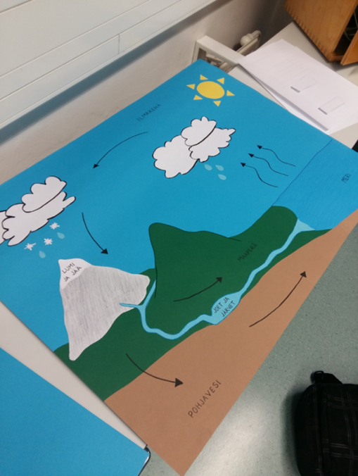
Kiertokulkukaavion pohja
Veden kiertokulku – tehtävän tehtävänanto ja tarvittavat käsitteet eri värein:
- Lisää kuvaan oikeaan kohtaan veden olomuodot (siniset tekstit)
- Käsitteet: vesi (neste), vesihöyry (kaasu), jää (kiinteä)
- Lisää kuvaan oikeaan kohtaan veden olomuotojen muutokset (punaiset tekstit)
- Käsitteet: höyrystyminen, tiivistyminen, jähmettyminen, sulaminen
- Lisää kuvaan oikeaan kohtaan veden kiertoon liittyvät käsitteet (vihreät tekstit)
- Käsitteet: haihtuminen, pilvien muodostuminen, sadanta, pintavalunta, imeytyminen, suodattuminen, pohjavalunta
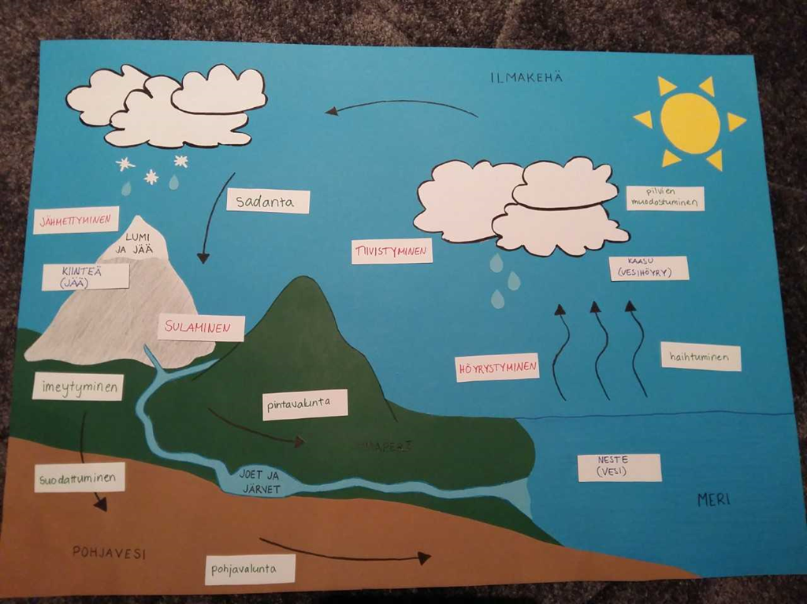
Kuva tehtävän ratkaisusta
- Maapallon vesien jakautuminen – tehtävässä oppilaat jakavat 10 litran ämpäristä kuvitellusti koko maapallon vesivarat pöydällä oleviin mittalaseihin annettujen määrien mukaan, muuttaen määrät vastaamaan mittalasien yksikköjä (dl -> ml). Tämän jälkeen he määrittävät annettujen vesivarastojen mukaisesti, mikä vesivarasto kuvaa mitäkin vesimäärää.
Tarvikkeet:
- 10 litran astia (ämpäri)
- sininen elintarvikeväri (värjää veden näkyvämmäksi)
- 5 kpl 100 ml mittalaseja
- petrimalja
- pipetti
- keitinlasi
Valmistelu: Asettele pöydälle riviin ämpäri, ryhmitellyt mittalasit sekä petrimalja ja pipetti. Asettele lappuihin kirjoitetut vesimäärät (prosenttiluku ja desilitra) astioiden eteen. Sijoita pipetti ja veden siirtoon tarkoitettu astia (esim. keitinlasi) valmiiksi tarvikkeiden viereen.
Maailman vesien jakautuminen prosentuaalisesti:
Tehtävänanto:
Ämpärissä on 10 litraa vettä, joka kuvastaa koko maapallon vesivarastoja. Tehtävänä on jakaa vesivarat sen perusteella, paljonko ja minne vettä on varastoitunut.
- Mitatkaa mittalasiin siihen merkitty määrä vettä ja asettakaa mittalasit takaisin paikoilleen.
- Yhdistäkää pöydällä olevat käsitteet oikeisiin mittalaseihin määrän perusteella.
Vesivarasto | Määrä | Astia
Meri | 97 % (97 dl) | ämpäri
Jäätiköt | 2,2 % (2,2 dl) | 3 x 100 ml
Pohjavedet | 0,6 % (0,6 dl) | 1 x 100 ml
Joet ja järvet, maaperä, ilmakehä | 0,2 % (0,2 dl) | 1 x 100 ml
Eliö | pisara | petrimalja

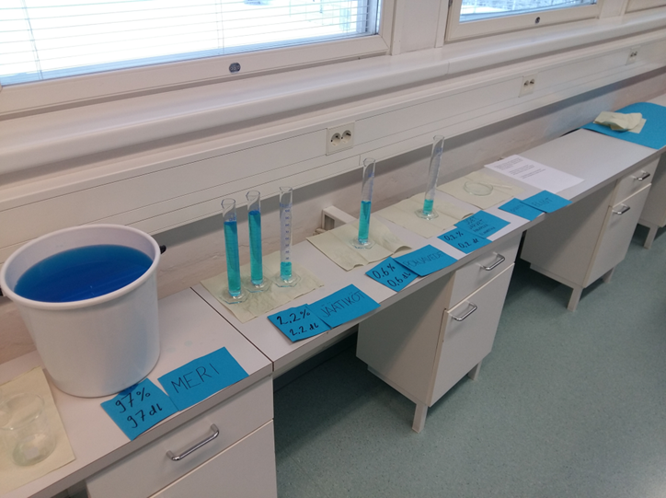
Kuva ratkaisusta
- Kolmannessa tehtävässä oppilaille näytetään kartta, jossa esitetään puhtaan veden saatavuuden jakautumista maapallolla. Oppilaat tulkitsevat karttaa kysymysten avulla.
Kysymykset:
- Pohtikaa puhtaan veden saatavuutta eri maissa. Missä veden saatavuudessa on suurimpia puutteita?
- Miksi puhdasta vettä ei ole saatavilla?
- Mitä ongelmia aiheutuu, jos puhdasta vettä ei ole saatavilla?
- Mitä ongelmia aiheutuu, jos juo likaista vettä?
- Miksi Suomessa ei ole ongelmaa puhtaan veden saatavuudessa?
Vastaukset:
- Keski-Afrikassa ja muutamissa Aasian maissa (valtioita esim. Madagaskar, Mauritania, Niger, Somalia, Etiopia, Mosambik, Afganistan, Papua-Uusi-Guinea)
- Veden liikakulutus (maatalous ja teollisuus), kuivuus, vesivarojen saastuminen, kilpailu vesivaroista, huono hygienia, jäteveden ja jätteiden puutteellinen käsittely, köyhien valtioiden resurssit eivät riitä.
- Vesipula, juomaveden puute, ongelmat ruuantuotannossa/ruuan riittävyydessä, tartuntataudit.
- Sairastuminen (yleisin sairaus ripuli), joka pahimmassa tapauksessa voi johtaa kuolemaan
- Suomi kuuluu maailman vesirikkaimpiin maihin, Suomessa pohjavesivarannot ovat asukaslukuun suhteutettuna todella suuret ja pohjavedet ovat laadultaan ja antoisuudeltaan parhaita mahdollisia. Suomessa on hyvin toimiva julkinen vesihuolto, joka perustuu pääasiassa harjujen ja reunamuodostumien alueiden pohjavesiin. Suomessa tuotetuilla ruuilla on vesivaroihimme suhteutettuna pieni vesijalanjälki ja monet viljelykasvit kasvavat sadevedellä, eivätkä tarvitse kastelua. Suomessa ei ole pitkiä sateettomia kausia, vaan tavallisesti sadetta saadaan ympäri vuoden ja kaikkina vuodenaikoina.
Vielä 1900-luvulla Suomessa oli jätevesiongelmia. Nykyään Suomessa ongelmat ovat harvinaisia puhtaan veden saatavuudessa. Suuret ongelmat liittyen veden puhtauteen ja jakeluun ovat harvinaisia, esim. vesijohdon halkeaminen tai jäteveden ja puhtaan veden sekoittuminen.
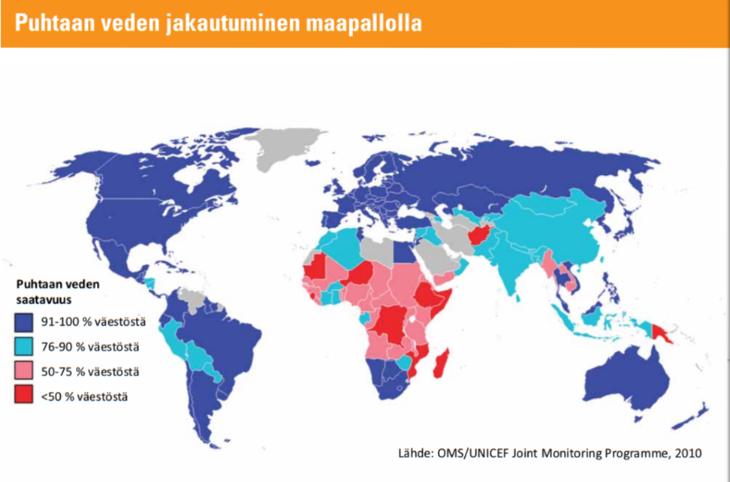
Kartta tehtävää varten
Tehtävässä voi hyödyntää myös WorldMapper-sivustolta löytyviä karttoja, esim.:
No Water Access: https://worldmapper.org/maps/housing-nowateraccess-2015/?sf_action=get_data&sf_data=results&_sft_product_cat=health
Water Access: https://worldmapper.org/maps/housing-wateraccess-2015/?sf_action=get_data&sf_data=results&_sft_product_cat=health&sf_paged=4

Veden suodatus
Tarvittavat välineet:
- Muovipullo, jonka pohja on leikattu irti ja korkkiin tökitty pieniä reikiä
- Suodatinpaperia
- Suodatinhiekkaa
- Aktiivi- tai lääkehiiltä jauheena
- Kaksi astiaa vesinäytteille
- Vesinäyte (esim. vettä ja multaa sekoitettuna)
Suodattimen rakentaminen ja suodatus
Ensin oppilaat rakentavat suodattimen ja tämän jälkeen suodattavat vesinäytteen. Lopuksi suodatettua vettä verrataan alkuperäiseen vesinäytteeseen.
Kysymyksiä oppilaille:
- Millaisia eri veden puhdistusmenetelmiä on olemassa? Kuvaile menetelmiä. Missä niitä käytetään? Mihin tarkoitukseen?
- Millaisia ovat esim. meri-, järvi-, kura-, hana-, ja lähdeveden käyttömahdollisuudet?
- Kuinka pohjavesi muodostuu?
- Missä sijaitsevat alueesi pohjavesialueet?
Tutustukaa oppilaiden kanssa vesikoulu.fi -sivuston materiaaliin http://vesikoulu.fi/assets/docs/vesikoulu_tietopaketti_juomavedesta.pdf http://www.vesikoulu.fi/assets/docs/vesikoulu_tietopaketti_jatevedesta.pdf
ja vastatkaa kysymyksiin sen pohjalta.
Oppilaat voivat tarkastella oman asuinalueensa pohjavesikarttaa paikkatietoikkunan karttaohjelmiston avulla (osoitteessa: https://www.paikkatietoikkuna.fi/) Karttatasoksi valitaan VPD Pohjavesi.

Ratkaisuvihjeitä opettajalle
Vedensuodattuminen hiili- ja hiekkakerrosten läpi perustuu mekaaniseen epäpuhtauksien erotteluun. Näissä suodattimissa vedenpaineella oli suuri merkitys vedensuodattumisen kannalta, koska paineen avulla vesi kulkee eri kerrosten läpi suhteellisen nopeasti. Paineen vaikutuksen huomaa erityisen hyvin suodattumisen edetessä, koska tällöin suodattuminen hidastuu loppua kohti (paine pienenee).
Vedensuodattamia rakentaessa pullon muodolla ja leveydellä on vaikutusta suodattimen toimintaan ja materiaalien menekkiin. Parhaiten toimiva muoto on pitkä ja kapea pullo, joka kapenee edelleen korkkia kohden.
Osa hiilestä jää veden sekaan suodatuksen aikana, minkä vuoksi olisi hyvä, että pullon ja sen korkin väliin laitetaan pala suodatinpaperia. Tämä suodatinpaperi poistaa veden sekaan jääneestä hiilestä suurimman osan, mutta ylimääräinen suodatinpaperisuodatus saattaa olla paikallaan hiili-hiekkasuodatuksen jälkeen harmauden poistamiseksi. Mahdollinen suodatuksen jälkeinen harmaus johtuu veden sekaan jääneestä hiilestä.
Suodatinpaperina olisi hyvä käyttää kemian laboratorioissa käytettävää paksumpaa suodatinpaperia sekä hiili-hiekkasuodatuksessa, että mahdollisessa jälkisuodatuksessa. Ohuempi suodatinpaperi (esim. kahvinkeittimen suodatinpussi) saattaa mennä helposti rikki varsinkin pullon ja sen korkin väliin asennettaessa.
Suodattimessa oleva hiilikerros kannattaa olla hiekkakerrokseen nähden huomattavasti matalampi. Mikäli kerros on liian paksu, hiili muodostaa tulpan, jonka läpi vesi ei pääse kulkemaan juuri ollenkaan. Tämä ongelma muodostuu varsinkin, jos suodattimessa käytetään murskattuja lääkehiilitabletteja. Myöskin hiilikerroksen paikalla on hieman merkitystä: aivan alimmaiseksi sitä ei kannata laittaa, koska tällöin muodostuu samankaltainen hiilitulppa kuin hiilikerroksen ollessa liian paksu.
Suodatinta rakentaessa tulee muistaa jättää tilaa suodatettavalle vedelle. Hyvänä ohjeena tähän on, että jättää vähintään puolet suodattimen pituudesta vedelle, koska tällöin saadaan riittävästi vedenpainetta suodattumista varten.
Vaikka vesi suodatusten jälkeen näyttää puhtaalta tulee muistaa, että vaikka suodatuksessa käytetään lääkehiiltä/aktiivihiiltä, niin tämä ei poista kaikkia epäpuhtauksia vedestä. Lääkehiili (sisältää aktiivihiiltä) ei suodata vedestä ainakaan seuraavia epäpuhtauksia:
  - Petrolituotteita
  - Syövyttäviä aineita
  - Alkoholia
  - Fluoridia
  - Syanidia
  - Metalleja, kuten rautaa ja litiumia

Veden ominaisuudet
Veden ominaisuudet -paja koostuu kolmesta kokeellisesta työstä. Jokaisen kokeen jälkeen tuloksista keskustellaan yhdessä ja pohditaan ilmiöön vaikuttavia tekijöitä.
- Ensimmäisessä työssä tarkastellaan veden pintajännitystä kanelin avulla: koejärjestelmässä veden pinnalle on ripoteltu pieni kerros kanelia, joka kuvaa pintajännityskerrosta. Työssä oppilaat testaavat, mitä pintajännitykselle tapahtuu, kun sen päälle tiputetaan ensin vesipisara ja sen jälkeen saippualiuospisara. Kokeen tarkoituksena on huomata, että vesipisara ei riko pintajännityskerrosta, mutta saippualiuos sen sijaan rikkoo. Vesipisara ei riko pintajännitystä, koska se ei häiritse vesimolekyylien välisiä voimia. Saippualiuospisara taas hajottaa molekyylien välisiä voimia.
Lisähuomautus: kanelia tarvitaan vain ohut kerros, paksu kerros ei hajoa!
Kysymyksiä oppilaille:
Miksi kaneli pysyy veden pinnalla? Selitä, mistä tarkalleen ottaen on kyse.
Selitä, miksi vesipisara ei hajota kerrostumaa, mutta saippualiuospisara hajottaa.
- Toisessa työssä oppilaat pääsevät kilpailunomaisesti tutkimaan pintajännitystä. Tarkoituksena on pyrkiä laittamaan 5 sentin kolikon päälle mahdollisimman monta vesipisaraa pipetin avulla (ks. kuva alla). Työssä oppilaat huomaavat veden pintajännityksen voimakkuuden.
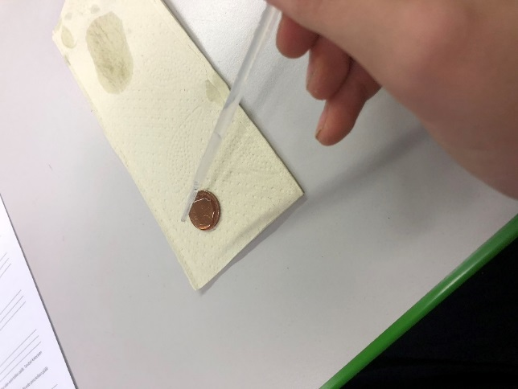
Kolikkotesti havainnollistaa veden pintajännityksen voimakkuutta.
- Kolmannessa työssä tutkitaan veden tiheyden riippuvuutta veden lämpötilasta. Työssä käytetään väliseinällistä astiaa, jonka toiseen lokeroon kaadetaan kylmää, sinisellä värjättyä vettä, ja toiseen lokeroon kuumaa, punaisella värjättyä vettä. Oppilaiden tarkoituksena on tehdä aluksi hypoteesi siitä, miten värit käyttäytyvät, kun väliseinä poistetaan.
Kuuma vesi asettuu kylmän veden päälle, koska sen tiheys on suurempi, joten siihen vaikuttaa suurempi noste kuin kylmään veteen. Lämpötilan tasoittuessa värit sekoittuvat tasaiseksi. Järvien vedenkierto perustuu tähän ilmiöön.
Lisähuomautus: Suositeltavaa on hankkia tiiviit astiat ja niihin sopivat tiiviit väliseinät, jotta vedet eivät pääse sekoittumaan ennen väliseinän nostamista. Lisäksi vesien lämpötila ero kannattaa olla mahdollisimman suuri.
Kysymyksiä oppilaille:
Tee hypoteesi: Mitä tapahtuu, kun väliseinä poistetaan?
Mistä ilmiö johtuu? Selitä.
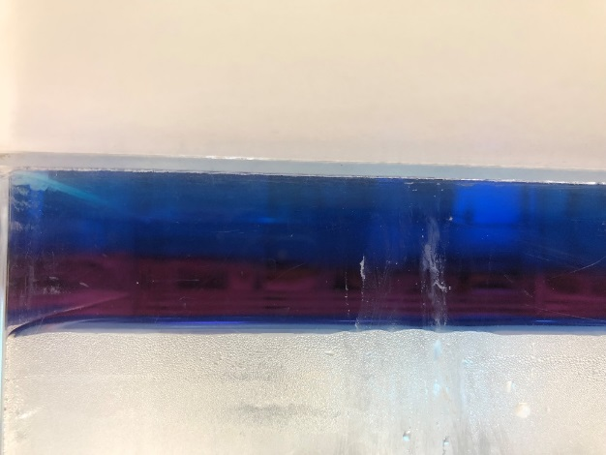
Veden tiheys riippuu sen lämpötilasta.

Veden säästäminen
Veden säästäminen- paja koostuu kolmesta eri tehtävästä: veden päivittäinen käyttö, piilovesi tuotteissa sekä veden uhkatekijät ja säästötavat.
- Pajan alussa oppilaille esitellään laskuria (http://www.worldometers.info/water/), jossa näkyy veden kulutus koko maailmassa kuluvana vuonna. Tämän jälkeen siirrytään ensimmäiseen tehtävään, jossa oppilaille jaetaan kortteja (ks. liitteet). Toisissa korteissa on kuvia veden arkisista käyttötavoista ja toisissa litramääriä. Tarkoituksena on, että oppilaat yhdistävät oikeat luvut oikeaan kuvaan. Aikaa annetaan kaksi minuuttia. Tehtävät käydään yhdessä läpi ja oikeat vastaukset näytetään PowerPointilla (ks. liitteet). Korttien joukossa on myös Muu käyttö- kortti ja oppilaiden tulee tehtävän aikana pohtia, mitä muita veden käyttötapoja on olemassa.
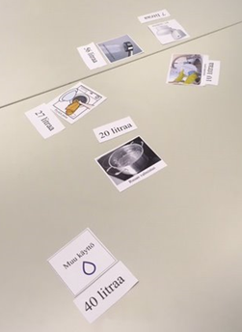
Oppilaille jaettavia kortteja.
Seuraavaksi siirrytään Arvaa paljonko- tehtävään, jossa PowerPointille ilmestyy väittämiä, ja oppilaiden tulee arvata, paljonko esimerkiksi suomalainen kuluttaa päivässä kaikista maailman vesivaroista. Tämän jälkeen oppilaille näytetään vielä kuvaaja, jossa näkyy paljonko eri maat (mukaan lukien Suomi) käyttävät päivässä vettä.
- Toinen tehtävä koskee piilovettä, jonka määritelmä (PowerPoint) esitellään ensin oppilaille. Sen jälkeen oppilaat pääsevät tekemään toista tehtävää, jossa heille jaetaan kortit (ks. liitteet). Toisissa korteissa on arkipäivän hyödykkeitä ja toisissa litramääriä. Oppilailla on noin kolme minuuttia aikaa yhdistää oikeat litramäärät oikeisiin kuviin. Eri hyödykeryhmät ja niihin liittyvät litramäärät ovat merkitty samoilla väreillä tehtävän helpottamiseksi. Vastaukset voi tarkastaa PowerPoint-tiedostosta.
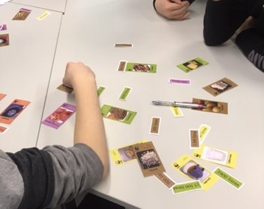
Piilovesikortit
- Viimeisenä tehtävänä oppilaat suorittavat pienryhmissä tiedonhakua veden uhkiin ja säästötapoihin liittyen. Heille annetaan valmiit hakusanat, joiden perusteella he etsivät joko uhkia ja tapoja säästää vettä. Ryhmien löydökset kirjataan paperille esimerkiksi siten, että paperin keskelle piirretään vesipisara, ja uhat tulevat paperin vasemmalle puolelle ja säästökeinot oikealle puolelle – molemmat eri väreillä. Lopuksi tehtävä käydään yhdessä läpi, ja PowerPointilta näytetään vielä kootusti uhkia ja säästökeinoja. Merkittävimpiä uhkia ja tärkeimpiä keinoja veden säästämiseen voidaan korostaa.
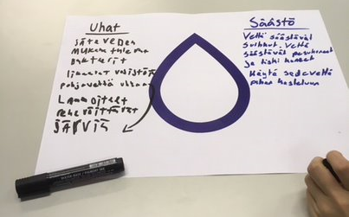
Tiedonhakutehtävän tuotos
Lopuksi käydään vielä läpi, miksi vettä pitäisi säästää ja näytetään kartta vuodelta 2006 (PowerPoint), jossa näkyy, millä alueilla maailmassa on vesipula ja pohditaan, miltä kartta näyttäisi tulevaisuudessa.

Ratkaisuvihjeitä opettajalle
Maailman vedenkulutus -laskurin voi näyttää sekä alussa että lopussa ja katsoa, kuinka paljon luku on muuttunut pajan tai oppitunnin aikana. Sivustolla on selitetty esimerkiksi, mihin suurin osa vedestä käytetään (ruuantuotantoon ja maanviljelyyn), sekä miltä eri sivuilta dataa kerätään.
Huom. Suomessa keskimääräinen vedenkulutus on 150 litraa/vuorokausi/asukas. Mikäli laskee vedenkäyttökorttien litramäärät yhteen, tulee summaksi 160 litraa, mikä on enemmän kuin 150 litraa.
Ihminen tarvitsee vähintään 20 litraa vettä päivässä. Tähän sisältyvät juomavesi, ravinnon mukana saatava vesi, sekä peseytymiseen käytettävä vesi. Ilman peseytymistä, ihminen tarvitsee vähintään 4 litraa vettä päivässä.
Kuvaajassa, jossa esitetään eri maiden päivittäistä veden kulutusta, ylimpänä ovat länsimaat ja alimpana kehittyviä Afrikan maita. Suomi sijoittuisi 150 litrallaan Filippiinien ja Iso-Britannian väliin.
Piilovesi tehtävässä kannattaa vinkata, että oppilaat miettivät, minkä hyödykkeiden valmistaminen vaatii paljon välivaiheita tai miten niitä viljellään jne. Niiden hyödykkeiden piilovesimäärä on yleensä suurempi. Esimerkiksi espanjalaisissa tomaateissa on enemmän piilovettä kuin suomalaisissa, koska Espanjassa on lämpimämpää ja vähemmän sateista kuin Suomessa, joten Espanjassa tarvitaan reippaasti enemmän vettä tomaattien kasvatukseen kuin Suomessa.
Lisäksi kannattaa mainita, että samat värit liittyvät toisiinsa yhteen piilovesikorteissa. Oikeat vastaukset piilovesikortteihin löytyvät myös PowerPoint-tiedostosta.
Viimeiseen tiedonhakutehtävään kannattaa varata runsaasti aikaa ja varmistaa, että oppilaat pysyvät oikeilla sivuilla. Tehtävän voisi tehdä myös niin, että antaa oppilaille valmiit linkit tai antaa heidän etsiä itse tietoa aineesta ilman valmiita hakusanoja tai linkkejä.

Päätöksenteko
(noin 45 min)
Päätöksentekovaiheen tavoitteena on jäsentää päivän aikana opittuja asioita ja pyrkiä vastaamaan skenaariovaiheessa esiteltyihin kysymyksiin.
Koonti aloitetaan työskentelemällä samoissa ryhmissä, joissa päivän aikana kierrettiin pajoja. Ensimmäiseksi ryhmän tehtävänä on koota yhteinen ajatuskartta päivän aikana opituista asioista käyttäen apuna skenaariovaiheessa luotuja henkilökohtaisia ajatuskarttoja. Tämän tarkoituksena on jäsentää oppilaiden käsityksiä vedestä ja sen hyödyntämisestä arjessa. Lopullisena koontitehtävänä on julisteen tekeminen. Juliste sisältää toimintaohjeet skenaariovaiheen videossa tapahtuneeseen katastrofiin ja siitä selviytymiseen.
PowerPoint esityksen avulla (ks. liitteet) voidaan ohjeistaa oppilaita. Ryhmien tekemät julisteet esitellään muille oppilaille, ja oppilaat pyrkivät perustelemaan siinä olevia asioita.
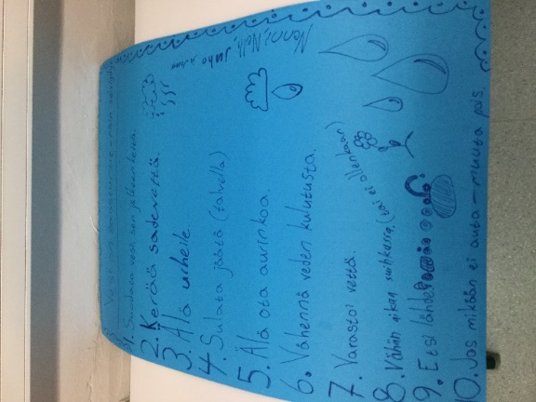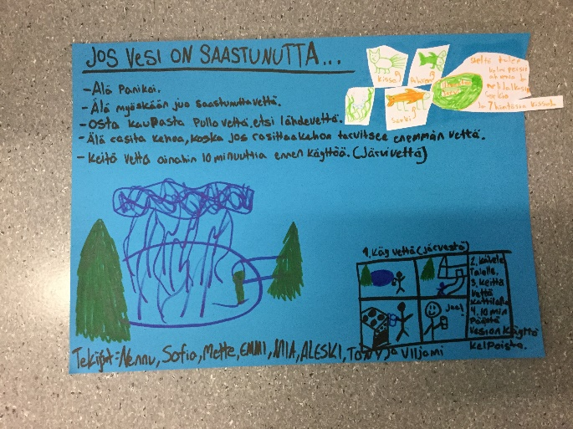
Oppilaiden lopputuotoksia

